1. **工程要求**

**一、简介**

1、本项目为甘肃省地震局山丹井下地电阻率观测井钻孔及探头安装工程，共计67万元，工程为整包，工期要求45天内完工。

2、付款比例：合同签订后，乙方向甲方支付合同总价5%履约保证金，甲方向乙方支付工程价款的50 %，作为工程预付款；钻井及探头安装完成后，再付工程价款的30%；剩余款项在整个工程验收合格后15 日内付清。

3、验收办法：甘肃省地震局组织相关专业专家对钻孔、探头安装及报告内容进行验收。

**二、技术标准**

钻孔的技术标准

1、《岩土工程勘查规范》（GB50021－2001）

2、《建筑工程地质钻探技术标准》（JGG87－92）

**三、钻孔施工地点**

甘肃省张掖市山丹县

**四、建设内容及参数**

1、勘察孔参数：（需提取土壤样品或岩芯）

（1）孔数：1口。

（2）孔深：70m*1，总进尺70m。

（3）孔径：终孔孔径为φ130毫米用φ150毫米钻具开孔，下φ146毫米套管。

（4）变径：为安装探头方便，防止安装仪器时出现意外，在变径处应用尖钻头打一个喇叭口。

（5）孔斜：＜孔深的1%，遇破碎带、大的裂隙、溶洞应用水泥封井，固结后再钻进。

（6）下套管：钻孔开孔钻到完整基岩后，应继续钻进2-3米，然后下相应孔径套管，但套管长度不应少于6米。为防止地层及地面水流动干扰钻孔内的静水位，应将套管的四周用水泥固结在孔内。套管应出露地表30厘米左右，并预留丝扣。

（7）测量孔段（指距孔底8米之内的孔段）要求：

孔径：终孔为φ130毫米，最大外径小于φ133毫米。

孔壁：测量孔壁应光滑，无大的裂隙，节理不发育，孔径变化小。

岩芯：保留一米左右的测量孔段的岩芯，放置于木箱内长期备查，其余岩芯在安装前应按顺序排放整齐，便于安装时参考。

（8）洗孔：钻孔结束后，把带取粉管的钻具下到孔底，用较高压压力较大泵量清水洗井，直到孔内无岩粉，取粉管内只有少量砂石为止；一个月后，孔底沉淀物不大于30厘米。

（9）井口处理：钻孔结束前，如果套管的地面高度小于30厘米，则应加工一个约300毫米长，外径、螺纹与井口管相配的短套管，其上口开一个宽25毫米，长50毫米的豁口，并在与豁口垂直位置上打二个φ18毫米的通孔，以备穿金属杆。然后，制做一个金属孔口盖板，该盖板与套管应活动联接。并在下井结束后，封住井口，防止电缆损坏。

2、6口钻孔参数：（需提取土壤样品或岩芯）

（1）孔数：6口。

（2）孔深：100m*6，总进尺600m。

（3）孔距：200m。

（4）孔径：≥300mm。

（5）孔斜：＜孔深的1%。

（6）无金属套管。

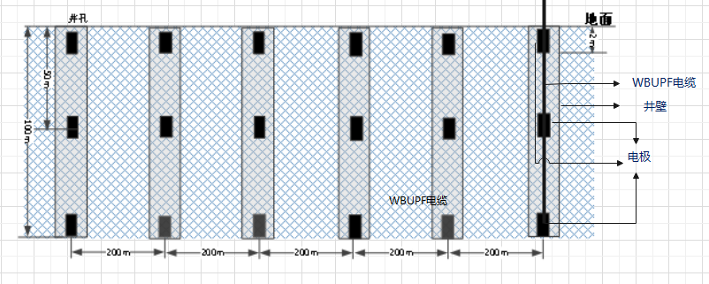

图1 钻孔规划分布图

3、岩芯提取

1口勘察孔和6口钻孔需采集钻孔上、中、下三层土壤原状样品，钻孔至50米以下时提取岩芯，以确保探头安装在同性岩层厚度大于20米、岩体完整的岩层内。

4、探头安装及钻孔回填

（1）完成地电阻率探头安装

完成18个探头组、电缆吊挂结构、软连接设施和部件的安装（捆扎、舒展电缆测试和缓冲受力措施），保障信号线无损伤。

（2）钻孔孔回填

探头安装完成，经测试合格后按照甲方要求回填钻孔并夯实，回填密实度达到95%，及时对施工场地进行恢复、平整，包括泥浆坑的填埋、泥浆及岩粉的清运等。

（3）按甲方要求提交钻孔报告。